Diario de Aprendizaje

Datos del alumno
• Nombre y Apellidos: Ivan Poyda Oleksyuk
• Fecha: 01/10/2025
• Unidad Didáctica (UD): U2
• Actividad / Proyecto: Actividad 1 y Actividad 2.

1. Objetivo de la actividad
• ¿Qué se pretendía conseguir? (Escribe con tus palabras los objetivos de la actividad o práctica)
Investigar, lograr instalar y configurar un Entorno de Desarrollo. Profundizar en la configuración del entorno y en la instalación de plugins.
Crear un proyecto Java con IntelliJ. Ser capaz de generar diversos ficheros, ejecutarlos, modificarlos y exportar el proyecto.

2. Trabajo realizado
• ¿Qué pasos seguiste para encontrar la solución?
He seguido los pasos y posteriormente cuando se me ha complicado y probando he encontrado una solución.
En la actividad seguí los pasos de la Actividad y si encontré que estaba marcado un marcador entonces comprendiendo el código miraba para solucionarlo.
• ¿Qué parte fue más difícil para ti?
Encontrar todos los fallos del ejercicio 4.1.
En la actividad 2 la parte más difícil fue comprender un mínimo el código para saber cómo modificar el código para solicitar una variable.

3. Código / Ejemplos relevantes
• Sube el archivo con tu solución
• Incluye aquí los fragmentos de código que consideres importantes, con una breve explicación
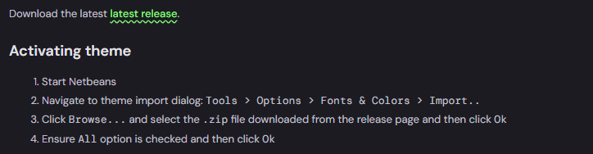
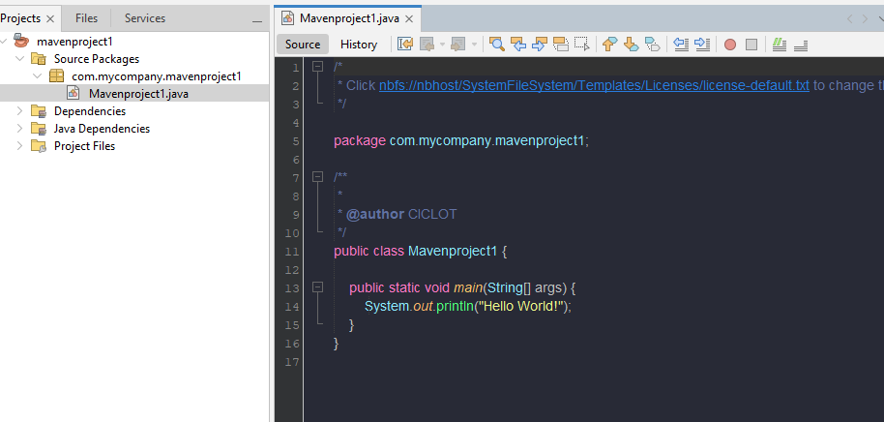
Lo más importante que me ha parecido es como usar esta plataforma de diferentes maneras como para instalar un plugin.

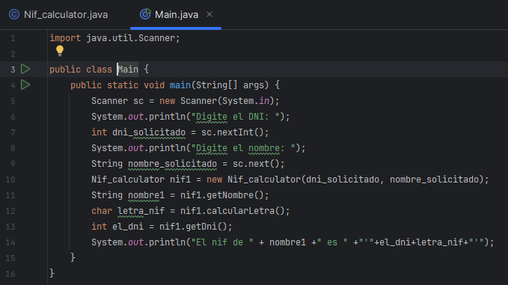
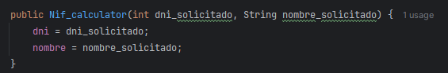

4. Problemas y soluciones
• Problema encontrado:
En el código que copiamos en el ejercicio 3.1 había un nombre distinto que había que cambiar y hasta que supe detectar errores en la aplicación no pude resolver lo.
En la actividad 2 la comprensión del código.
• Cómo lo resolví:
Descubrir que como se marcaban los errores en la nueva plataforma NetBeans y entonces una vez cambiado ya me aparecía todo correcto y salió todo correcto.
En la actividad 2 viendo la salida y que básicamente leyendo veo lo que pues sabia donde cambiarlo para modificar la salida lo único es que no sabría replicar el código porque por ejemplo no sabría cómo es que se calcula en la letra ni porque que se determinan las variables de uno en otro y lo determina es muy nuevo y tendría que probarlo para ver como funciona.

5. Aprendizaje personal
Lograr instalar y configurar un Entorno de Desarrollo nuevo para mi. Profundizar en la configuración del entorno y en la instalación de plugins.
Crear un proyecto Java con IntelliJ. Ser capaz de generar diversos ficheros, ejecutarlos, modificarlos y exportar el proyecto.

6. Autoevaluación (elige tu nivel)
He entendido bien la actividad.
He aprendido de forma correcta todos los puntos.
He conseguido resolver todo con un poco de ayuda del profesor.

7. Reflexión sobre el uso de IA
• ¿Usaste IA en esta actividad? No

📌 Nota para el alumno
El Diario será tenido en cuenta en tu evaluación. Se valorará más cómo explicas tu proceso y aprendizaje que el código en sí.

